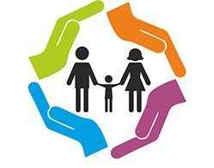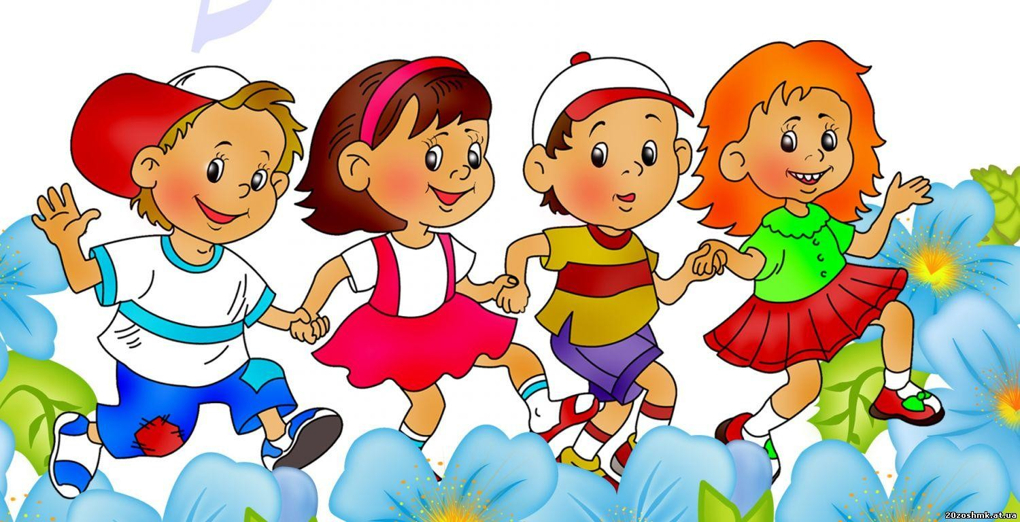

КОНСУЛЬТАЦИЯ ДЛЯ РОДИТЕЛЕЙ
«В здоровой семье - здоровые дети»
Подготовила инструктор по физической культуре
МДОУ №5 «Рябинка» Ильина Л.Н.

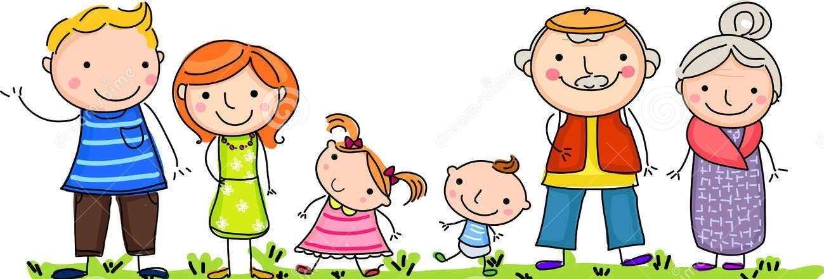«Берегите здоровье смолоду!» - эта пословица имеет глубокий смысл. Формирование здорового образа жизни должно начинаться с рождения ребенка для того чтобы у человека уже выработалось осознанное отношение к своему здоровью.
Как правило, у взрослых возникает интерес к проблеме воспитания привычки к здоровому образу жизни лишь тогда, когда ребёнку уже требуется психологическая или медицинская помощь. Готовность к здоровому образу жизни не возникает сама собой, а формируется у человека с ранних лет, прежде всего внутри семьи, в которой родился и воспитывался ребенок.
«Здоровье» - это состояние полного физического, психического, духовного и социального благополучия. А термин «Здоровая семья»
- это семья, которая ведет здоровый образ жизни, в которой присутствует здоровый психологический климат, духовная культура, материальный достаток. Представление о счастье каждый человек связывает с семьёй.
Семья - это опора, крепость, начало всех начал. Это - первый коллектив ребёнка, естественная среда, где закладываются основы будущей личности и здоровья ребенка. Первые впечатления у ребенка, связанные с выполнением определенного действия, черпаются из домашнего бытия. Ребенок видит, воспринимает, старается подражать и это действо у него закрепляется независимо от его неокрепшей воли. Выработанные годами в семье привычки, традиции, образ жизни, отношение к своему здоровью переносятся во взрослую жизнь во вновь созданную семью. Поэтому необходимо с самого раннего возраста ценить, беречь и укреплять здоровье, чтобы личным примером демонстрировать здоровый образ жизни.

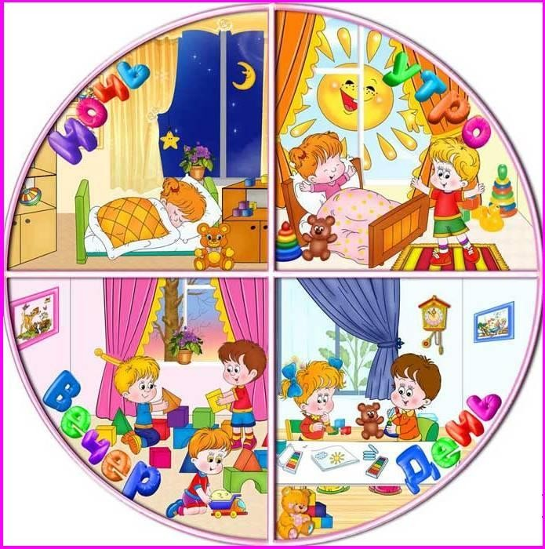

Основные компоненты здоровья, позволяющие при правильном использовании оставаться нашим
детям здоровыми и жизнерадостными до глубокой старости.

  - Режим дня - это чередование различных видов деятельности, отдыха, сна, питания, пребывания на воздухе, которое должно соответствовать
возрастным особенностям детей. Домашний режим в выходные должен
соответствовать режиму дошкольного учреждения. Установленный распорядок не следует нарушать без серьезной причины. Опыт показывает, что неуклонное соблюдение установленного распорядка изо дня в день постепенно вырабатывает активное стремление ребенка выполнять режим самостоятельно, без подсказки взрослых, без принуждения, а это способствует формированию таких важных качеств поведения, как организованность и самодисциплина, чувство времени, умение экономить его.
  - Сон. Сон очень важен для нормального роста ребенка и развития его мозга, а регулярный недосып может привести к серьезным болезням.
Укладывайте ребёнка спать в одно и то же время. Придумайте ритуал засыпания – умывание, чтение на ночь – и старайтесь не изменять ему
никогда. За пару часов до сна ребенок должен закончить шумные игры. Спокойное чтение или тихая игра с игрушками поможет успокоиться и быстро заснуть.
В спальне должно быть прохладно, темно и тихо, чтобы ничего не мешало спокойно заснуть.
Дневной сон – это своего рода передышка для детского организма. Если ребенок днем не спит, надо выяснить
причину и постараться ее устранить.

Правильное питание.
Рацион ребенка должен
включать все основные группы продуктов.
- Из мяса предпочтительнее использовать нежирную говядину или телятину, курицу или индейку. Менее полезны колбасы, сосиски и сардельки. Субпродукты служат источником белка, железа, ряда питании детей.
- Рекомендуемые сорта рыбы:

витаминов и могут использоваться в треска, минтай, хек, судак и другие

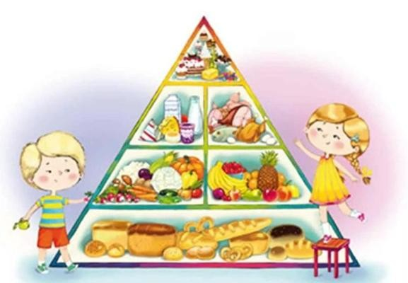нежирные сорта. Соленые рыбные деликатесы и консервы могут оказать раздражающее действие на слизистую желудка и кишечника, особенно в дошкольном возрасте. Их рекомендуется включать в рацион лишь изредка.
- Особое место в детском питании занимают молоко и молочные продукты. Это не только источник легкоусвояемого кальция и витамина В2. Именно в молоке необходимые для развития и роста детского организма кальций и фосфор содержатся в идеальной пропорции 2:1, что позволяет этим элементам хорошо усваиваться.
- Фрукты, овощи, плодоовощные соки содержат углеводы (сахара), некоторые витамины, микроэлементы, а также такие полезные вещества как пектин, клетчатка, пищевые волокна и другие. Эти продукты улучшают работу органов пищеварения, предотвращают возникновение запоров.
- Необходимы хлеб, макароны, крупы, растительные и животные жиры, особенно гречневая и овсяная крупы. Растительное масло как приправа к салатам позволяет усваиваться многим полезным веществам, содержащимся в овощах.
Можно готовить жареные блюда, хотя особенно увлекаться этим не следует, так как есть с опасность возникновения при обжаривании продуктов окисления жиров, которые раздражают слизистые, вызывают изжогу и боль в животе. Поэтому лучше всего тушить и запекать блюда в духовом шкафу.

  - 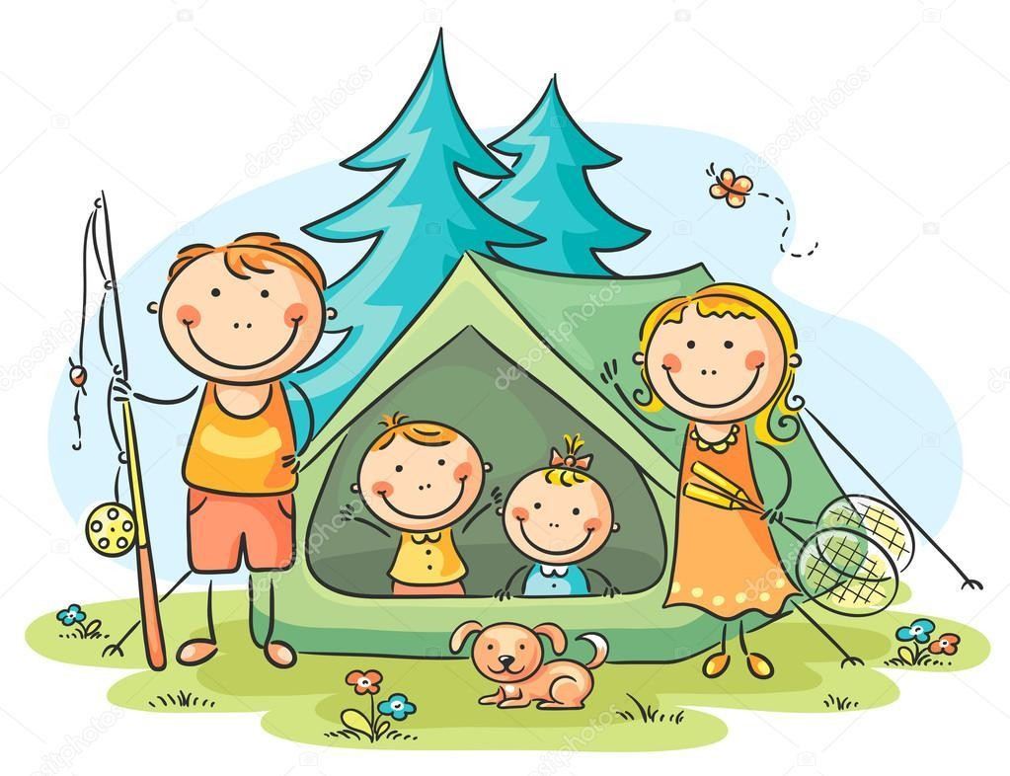Оптимальный двигательный режим в семье. Двигательная активность - биологическая потребность организма, от удовлетворения которой зависит здоровье детей, их физическое и общее развитие. Двигательная активность детей создает предпосылки для прочного включения физической культуры в жизнь детей, формирует у них потребность в здоровом образе жизни.
В выходные дни следует больше проводить время на воздухе. Особенно благоприятны как в физическом, так и в психологическом плане прогулки всей семьей.
Виды двигательной активности в условиях семьи могут быть:
- утренняя гимнастика;
-подвижные игры;
-посещение спортивных кружков;
-музыкально-ритмическая деятельность;
- турпоходы
Придерживаясь таких простых правил, вы и ваш малыш не будете терять прекрасные минуты времени, с удовольствием используя их, чтобы побыть вместе, погулять, поиграть. Вы подружитесь с хорошим настроением и самочувствием, а усталости и вялости придется отступить.

Виды закаливания:
- Умывание - самый доступный
  - Закаливание. Закаливание организма - одно из лучших средств укрепления здоровья. Задача закаливания - приучить хрупкий, растущий организм ребенка переносить перемены температуры в окружающей среде. Основными средствами закаливания детей являются естественные факторы природы - воздух, вода, солнце.

в быту способ, следует начинать с

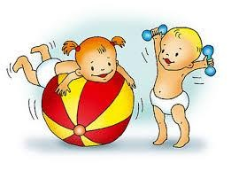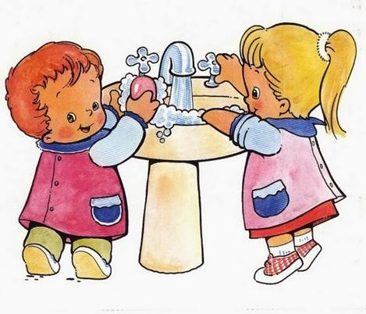теплой воды, постепенно снижая температуру.
- Ножные ванны - действенный способ закаливания, поскольку ноги наиболее чувствительны к охлаждению.
- Прогулки на свежем воздухе - можно использовать велосипед, лыжи, ролики.
  - Соблюдение личной гигиены. Утреннее и вечернее умывание, чистка зубов, мытье рук перед едой, содержание в чистоте своего тела - обязательные мероприятия в процессе воспитания гигиенических навыков.
Для формирования необходимых навыков большое значение имеют атрибуты гигиены: зубная щетка малыша и зубная паста, пена для ванны, шампунь и даже мыло в мыльнице. Пусть все эти средства имеют детскую направленность: яркий цвет, необычную форму, разные дополнения, привлекающие внимание малыша, и способствующие проявлению интереса к гигиеническим процедурам.
Привлекайте внимание ребенка к проведению гигиенических мероприятий средствами фольклора, например, перед каждым мытьем рук или умыванием прочтите малышу небольшой стишок или потешку:
Знаем, знаем, да, да, да! Где ты прячешься, вода! Выходи, водица,-
Мы пришли умыться!

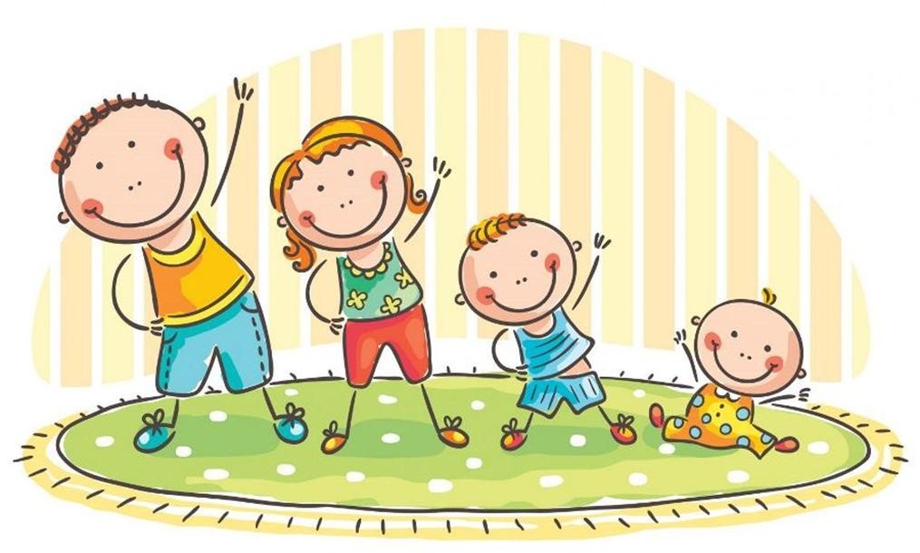
  - Положительные эмоции. Ребенку необходим спокойный, доброжелательный психологический климат в семье. Вспомните, стоит нам улыбнуться - сразу становится легче, нахмуриться – подкрадывается грусть. Нахмурились - начал выделяться адреналин, способствующий грустному, тревожному настроению, улыбнулись - помогли другому гормону - эндорфину, обеспечивающему уверенное и бодрое настроение. Ведь один и тот же факт в одном случае способен быть незаметным для нас, а в другом - вызовет гнев, испортит настроение. А ведь наше раздражение механически переходит и на ребенка.
  - Отказ от вредных привычек в семье. Прежде всего, необходимо отметить, что в идеальном случае здоровый образ жизни предполагает не отказ от вредных привычек, но изначальное их отсутствие. Если же по каким-то причинам они уже имеются у человека, то необходимо принять все меры, чтобы освободить данного индивида от столь пагубных для него самого пристрастий. Регулярные физические упражнения, рациональное питание в большой степени способствуют преодолению вредных привычек.
В заключении хотелось бы вам порекомендовать: «Если хочешь воспитать своего ребенка здоровым, сам иди по пути здоровья, иначе некуда его будет вести».

